极地微电网模拟台使用说明书
人机功能、潮流算法、WEB接口说明及典型用例
版本：v1.0 日期：2026-07-26 项目目录：D:\codex\power_simu_web
项目 | 内容
适用对象 | 模拟台维护人员、培训教员、外部系统接入开发人员
核心输入 | model.e、meas.e、control.e、weather.e、stat.e、device.e、curves.json
核心输出 | real.e、scada.e、runtime_logs.json、commands.json、四遥接口 JSON
计算入口 | simu_loop.run_once + HybridPowerFlowCalc

目录
本说明书按主题连续排版，正文按内容自然换页，避免出现大面积空白。
编号 | 目录项 | 编号 | 目录项
1 | 总体说明与部署 | 3.10 | 潮流计算日志解读
1.1 | 文档范围与阅读方式 | 4 | WEB 接口与外部交互
1.2 | 系统角色与总体架构 | 4.1 | WEB API 总览
1.3 | 目录结构与模型文件约定 | 4.2 | 基础接口：健康、模型、配置
1.4 | 启动、停止与服务端口 | 4.3 | 快照接口 /api/snapshot
2 | 模拟台人机功能 | 4.4 | 曲线、故障和模式接口
2.1 | 模拟台主页：状态、能流与当前指令 | 4.5 | 时钟控制接口 /api/clock
2.2 | 模型切换、复制与多模型并行 | 4.6 | 定义包与模型管理接口
2.3 | 电网模型与定义管理 | 4.7 | 学员台交互链接接口
2.4 | 仿真模式：年仿真与日仿真 | 4.8 | 遥测/遥信接口
2.5 | 时钟控制与计算周期 | 4.9 | 指定遥测/遥信查询接口
2.6 | 曲线设置页面 | 4.10 | 遥控/遥调读取接口
2.7 | 设备故障设置 | 4.11 | 遥控/遥调下发接口
2.8 | 量测故障设置 | 4.12 | 取消遥控/遥调指令
2.9 | 运行模式页面 | 4.13 | 学员台控制路径
2.10 | 参数配置页面 | 4.14 | API 错误处理和返回约定
2.11 | 控制指令页面 | 5 | 典型用例、运维与验收
2.12 | 实时量测页面 | 5.1 | 用例一：启动日仿真并读取量测
2.13 | 运行日志页面 | 5.2 | 用例二：外部 EMS 下发控制
2.14 | 交互链接 | 5.3 | 用例三：课堂训练流程
3 | 仿真计算与潮流算法 | 5.4 | 用例四：验证新能源消纳关系
3.1 | 单步仿真计算流程 | 5.5 | 运维检查清单
3.2 | 天气与负荷曲线读取逻辑 | 5.6 | 常见问题
3.3 | 设备状态和控制指令叠加 | 5.7 | 交付验收建议
3.4 | 风光储柴荷能力边界 | 6 | 附录
3.5 | 风机、光伏和储能公式 | 6.1 | 附录：主要文件速查
3.6 | 交直流混联潮流计算入口 | 6.2 | 附录：接口命名规则
3.7 | Newton 迭代与线性求解器 | 6.3 | 附录：最小外部控制程序框架
3.8 | 真值与 SCADA 量测生成 | 6.4 | 附录：术语表
3.9 | 气象遥测点

1. 总体说明与部署

1.1 文档范围与阅读方式
本说明书面向模拟台使用、运维和二次开发，覆盖人机功能、潮流算法、WEB 接口和端到端用例。

要点
- 人机功能章节说明页面入口、操作顺序、数据含义和推荐使用路径。
- 潮流算法章节说明输入边界如何进入 model.e，如何生成 real.e 与 scada.e。
- WEB 接口章节说明 REST API 路径、参数、返回结构和可复制示例。
- 用例章节覆盖启动仿真、读取量测、下发控制和取消指令。
提示：本文基于 D:\codex\power_simu_web 当前模拟台实现整理，默认模拟台端口为 8710。

1.2 系统角色与总体架构
系统分为模拟台和学员台。模拟台是仿真数据源和计算内核入口；学员台是训练操作端。

要点
- 模拟台负责模型管理、工况设置、时钟推进、潮流计算、量测生成和对外接口。
- 学员台负责接收模拟台数据、展示状态、人工或自动下发遥控/遥调指令。
- 外部 EMS/AGC/优化程序可通过模拟台 REST API 获取四遥数据并下发控制。
- 一个模拟台交互链接可以供多个学员台同时接入。

表格说明
角色 | 默认端口 | 主要职责 | 典型使用者
模拟台 | 8710 | 模型、曲线、故障、时钟、潮流、接口 | 教员/运维
学员台 | 8720 | 实时接收、显示、人工控制、策略控制 | 学员/开发者
外部系统 | 自定义 | 四遥读取、闭环控制、算法验证 | EMS/AGC

1.3 目录结构与模型文件约定
推荐结构为 models/simulator/source 和 models/simulator/runtime。source 保存定义，runtime 保存运行产物。

表格说明
目录或文件 | 作用 | 运行时改写
source/<模型名>/model.e | 电网模型定义 | 否
source/<模型名>/meas.e | 遥测/遥信量测定义 | 否
source/<模型名>/control.e | 遥控/遥调控制点定义 | 否
source/<模型名>/device.e | 风光储柴荷设备参数 | 否
runtime/<模型名>/real.e | 潮流真值 | 是
runtime/<模型名>/scada.e | SCADA 量测值 | 是
runtime/<模型名>/commands.json | 控制历史 | 是
runtime/<模型名>/runtime_logs.json | 运行日志 | 是
提示：source 中已有定义文件不应在 runtime 中重复定义，runtime 主要保存过程文件和来自学员台的控制叠加。

1.4 启动、停止与服务端口
模拟台 WEB 服务由 Python HTTP 服务提供。默认模拟台端口 8710，学员台端口 8720。

要点
- --role simulator 加载模拟台页面和模拟台模型源目录。
- --role trainee 加载学员台页面和学员台模型源目录。
- --compute-interval-seconds 控制后台多久尝试推进一次仿真步，默认 1 秒。
- 建议 Python 调用使用 -X utf8，避免 PowerShell/BOM 相关编码问题。

示例
D:\anaconda3\python.exe -X utf8 -m simu.server --role simulator --host 127.0.0.1 --port 8710 --sim-dir D:\codex\power_simu_web --compute-interval-seconds 1
D:\anaconda3\python.exe -X utf8 -m simu.server --role trainee --host 127.0.0.1 --port 8720 --sim-dir D:\codex\power_simu_web --compute-interval-seconds 1

2. 模拟台人机功能

2.1 模拟台主页：状态、能流与当前指令
主页用于快速观察当前仿真状态、输入边界、电气能量流、当前有效控制指令和最新运行事件。

要点
- 电气能量流左侧为新能源，中间为储能，右侧为负荷和柴油发电。
- 实时绿电占比按照 (1 - 柴发功率/负荷功率) * 100% 计算。
- 流动箭头表达潮流方向，箭头大小表达功率大小，颜色表达绿色属性。
- 下方表格高度可拖拽调整，能流图在高度变化过程中保持居中。

表格说明
区域 | 显示内容 | 用途
时钟控制 | 启动、暂停、停止、单步、加速、减速 | 控制推进
输入边界 | 风速、辐照、气温、负荷、有效控制 | 判断工况
电气能量流 | 风、光、储、柴、荷与绿电占比 | 观察平衡
当前控制指令 | 遥控/遥调、指令值、实时值、更新时间 | 确认生效

界面截图
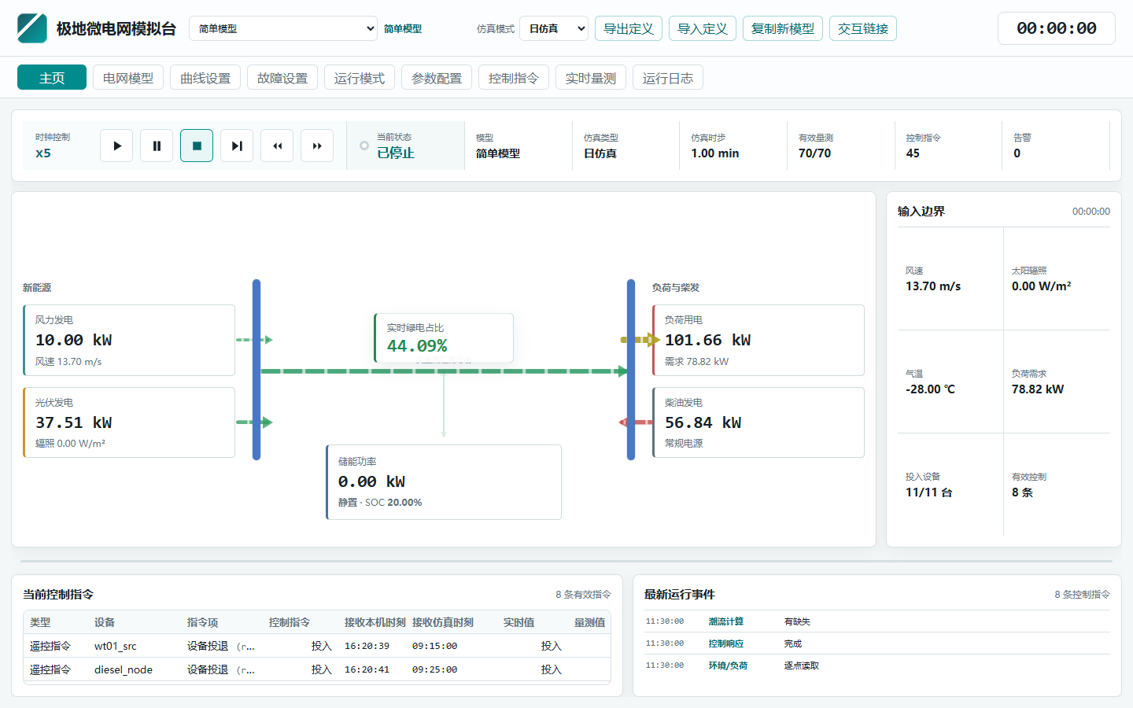
图 2-1 模拟台主页：时钟控制、能量流和当前有效指令

2.2 模型切换、复制与多模型并行
模型下拉框从模型根目录遍历子目录得到列表。每个模型是独立文件夹，模型名就是文件夹名。

要点
- 切换模型只改变当前显示和控制目标，不会合并不同模型的运行态。
- 复制新模型会复制模型定义、曲线、设备状态、量测状态和控制指令等。
- 复制时做重名检查，避免覆盖已有模型。
- 多模型并行时，每个模型具有独立时钟、runtime 数据和交互链接。

表格说明
操作 | 后台行为 | 注意事项
选择模型 | 切换 active_model_id | 不停止原模型仿真
复制模型 | 复制 source/runtime 相关文件 | 重名时要求改名
并行仿真 | MultiModelSimulator 独立推进 | 以 model_id 区分

2.3 电网模型与定义管理
该页面用于查看当前电网模型参数，并配合定义导入、导出完成模型分发和版本留存。

要点
- 导出定义包含 model.e、meas.e、control.e，以及环境和负荷曲线定义文件。
- 导出时允许用户指定导出目录。

界面截图
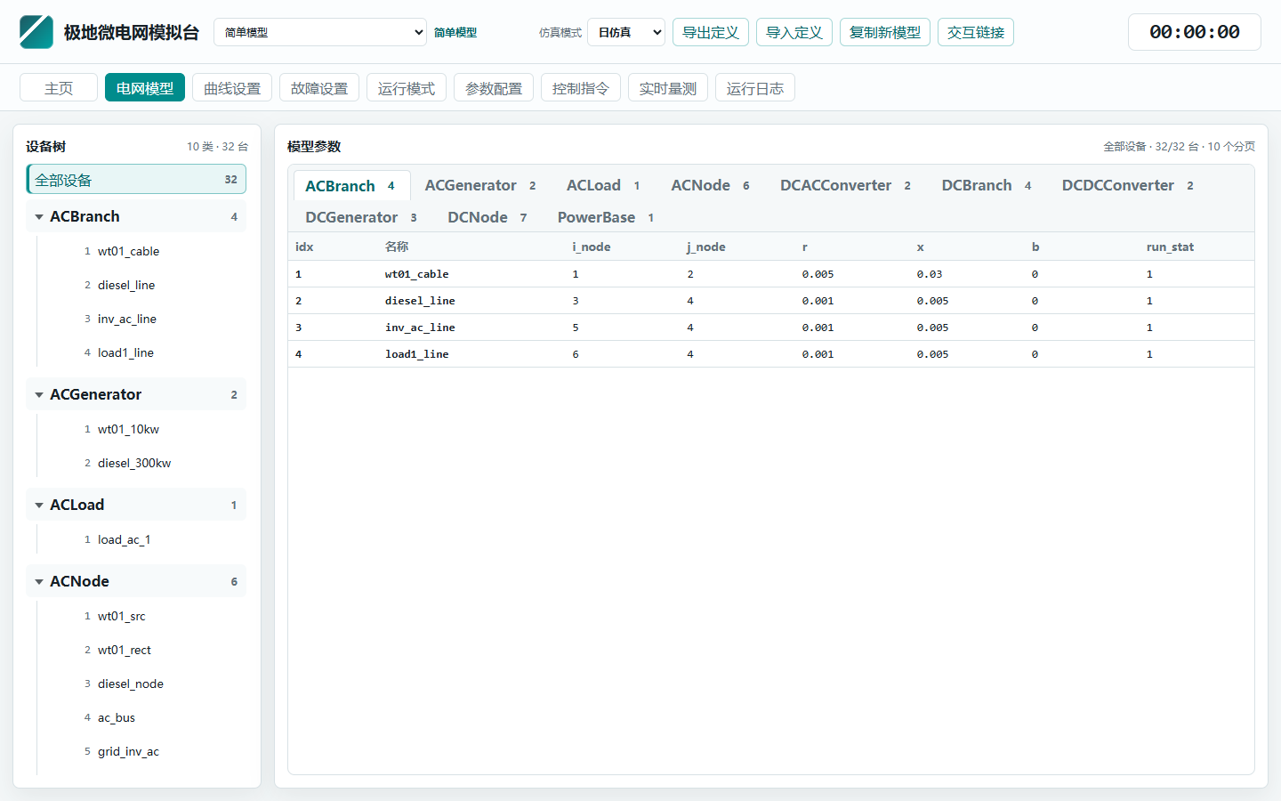
图 2-2 电网模型页面：设备树与分类模型参数表
- 导入定义时若模型名重复，应提示重复并要求输入新名称。
- 定义包用于同步学员台本地定义，避免接收时出现定义不一致。

示例
Invoke-WebRequest -Uri "http://127.0.0.1:8710/api/export-definitions?model_id=simple_model" -OutFile "D:\temp\simple_model_definitions.zip"
Invoke-RestMethod -Uri "http://127.0.0.1:8710/api/export-definitions?model_id=simple_model&format=json"

2.4 仿真模式：年仿真与日仿真
模拟台支持年仿真和日仿真。年仿真为 8760 点、1 小时间隔；日仿真为 1440 点、1 分钟间隔。

要点
- 年仿真时，故障窗口按起始日和结束日设置，界面显示为几月几日。
- 日仿真时，故障窗口按时分设置。
- 仿真运行过程中不能切换仿真模式，需先停止。
- 仿真时钟会按步长向上对齐，保证时刻不倒退。

表格说明
模式 | 点数 | 默认步长 | 故障时间 | 典型用途
年仿真 | 8760 | 60 min | 起止日 | 全年资源评估
日仿真 | 1440 | 1 min | 时:分 | 典型日训练

2.5 时钟控制与计算周期
时钟控制包括启动、暂停、停止、单步、加速、减速。加速倍率为 x1、x5、x15、x30、x60。

要点
- 从停止状态启动时弹窗指定开始时刻，并按有效步长向上对齐。
- 暂停不清空状态，停止会回到 stopped 并将仿真时钟归零。
- 单步执行一次计算并推进一个等效步长。
- 仿真时步与真实时间解耦，一轮计算成功完成后才推进一个逻辑仿真步。
提示：模拟台不根据系统阻塞时间补步，避免计算耗时导致仿真时钟漂移。

2.6 曲线设置页面
曲线设置页面为左右结构。左侧为曲线树，右侧上方为曲线，下方为表格。

要点

界面截图
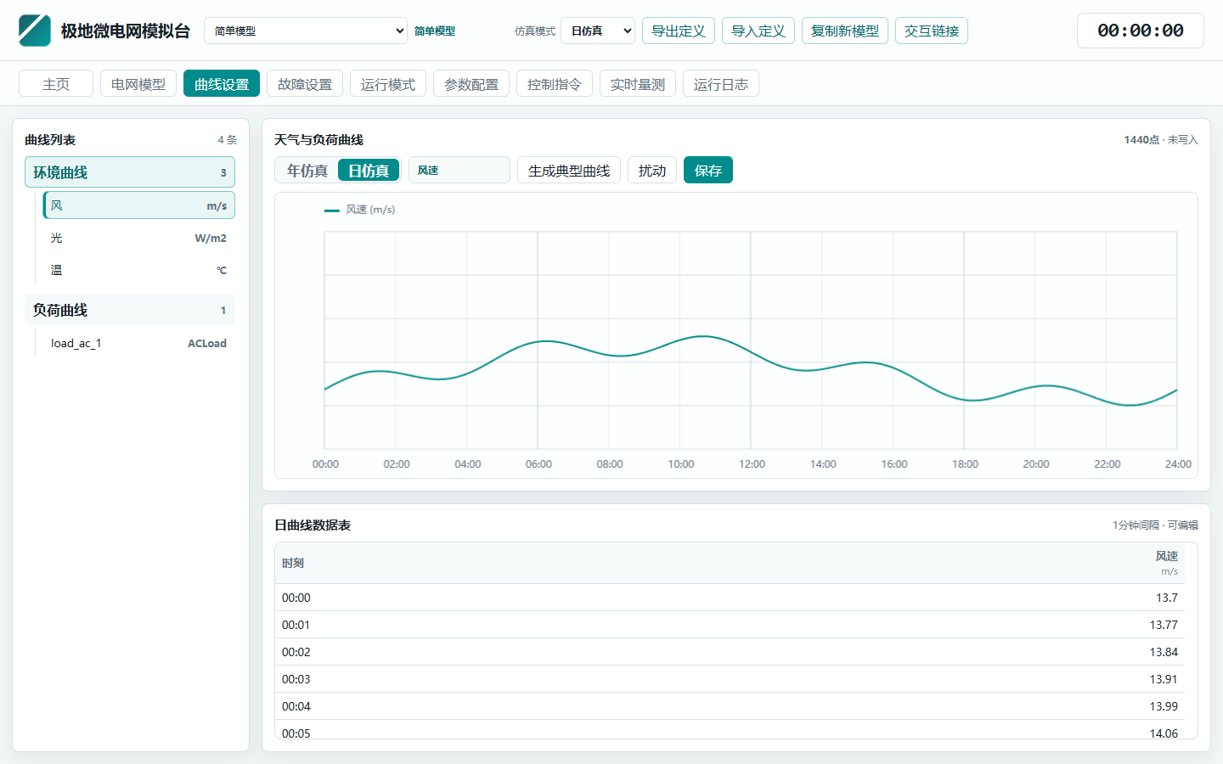
图 2-3 曲线设置页面：曲线树、曲线板和数据表
- 左侧一级为环境曲线和负荷曲线；环境曲线包含风、光、温；负荷曲线列出模型负荷。
- 默认单选，按下鼠标拖拽时支持多选。
- 曲线支持左键选中后拖拽修改，右键结束选中和拖拽状态。
- 表格支持编辑，保存按钮写回曲线配置。
- 曲线游标随鼠标移动，便于定位时刻点。

界面截图
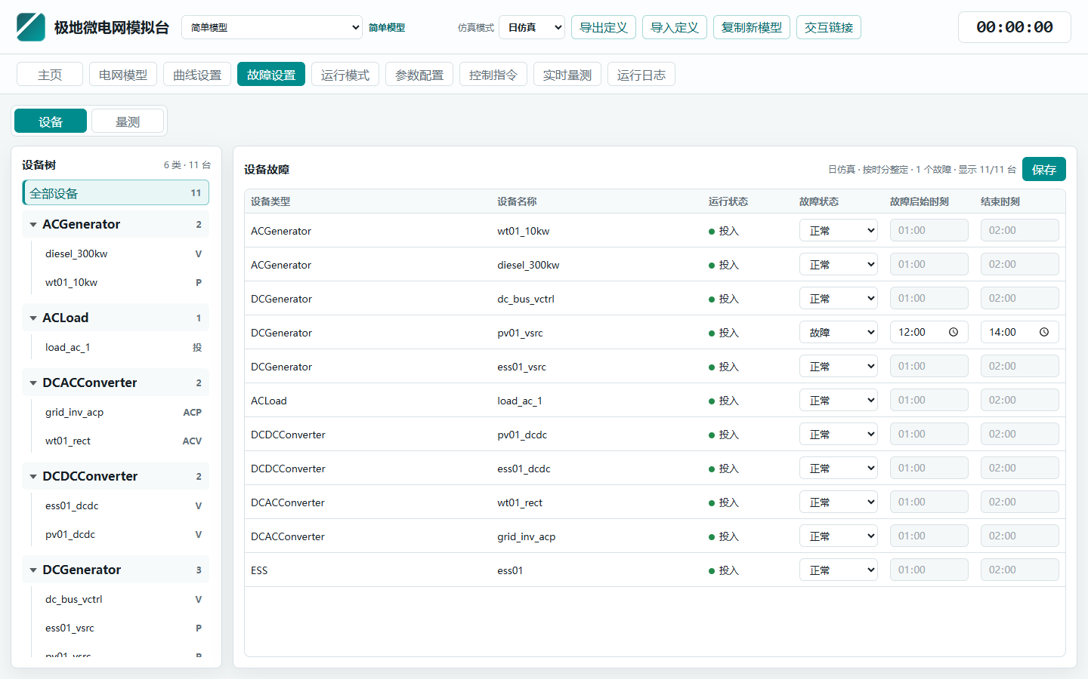
图 2-4 故障设置页面：设备故障起止时刻与状态设定

表格说明
曲线 | 字段 | 范围/单位 | 用途
风速 | wind_speed_mps | 0-50 m/s | 限制风机最大出力
太阳辐照 | solar_irradiance_w_m2 | 0-1100 W/m2 | 限制光伏最大出力
气温 | air_temp_c | ℃ | 光伏温度修正
负荷 | p_kw | kW | 更新负荷功率

2.7 设备故障设置
设备故障页面左侧为设备树，右侧为设备故障表格，可设置故障状态、发生时刻和清除时刻。

要点
- 普通设备故障通常映射为 run_stat 投入/退出。
- Switch/Breaker 故障映射为 CbOpenStat 中的 status 分/合状态。
- 年仿真使用 start_day/clear_day，日仿真使用 start_minute/clear_minute。
- 故障在每轮潮流计算前物化到 stat.e 和工作模型。

表格说明
对象 | 可设置状态 | 影响文件 | 进入潮流方式
普通设备 | 投入/退出 | RunStat | 更新 run_stat
开关/断路器 | 分/合 | CbOpenStat | 更新 status
设备类 | 批量筛选 | local_settings.json | 逐台匹配

2.8 量测故障设置
量测故障作用于 scada.e，不改变 real.e。支持正常、死数、0 值和大偏差。

要点
- 正常：不额外修改 scada.e。
- 死数：保持固定中值或上一帧值，可叠加偏差。

界面截图
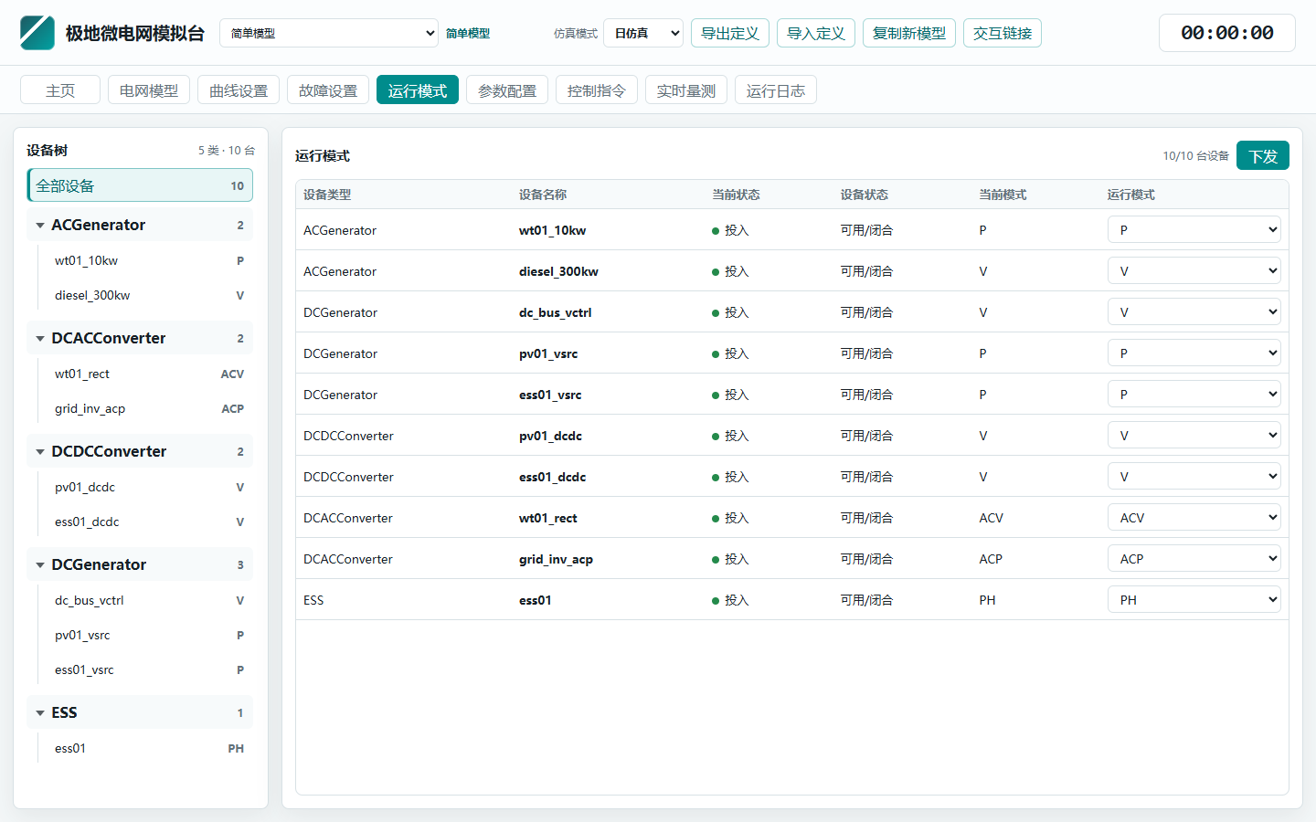
图 2-5 运行模式页面：设备树与运行模式表
- 0 值：量测值强制为 0。
- 大偏差：在当前量测基础上增加 bias/error/offset。
- 量测故障用于训练学员识别坏数据和传感器异常。

表格说明
故障类型 | 配置字段 | 计算行为 | 典型用途
dead/stuck | median,bias | 固定值或上一值+偏差 | 死数
zero | 无 | 置零 | 通道断线
bias | bias/error | 当前值+偏差 | 传感器偏移
normal | 无 | 不处理 | 恢复正常

2.9 运行模式页面

界面截图
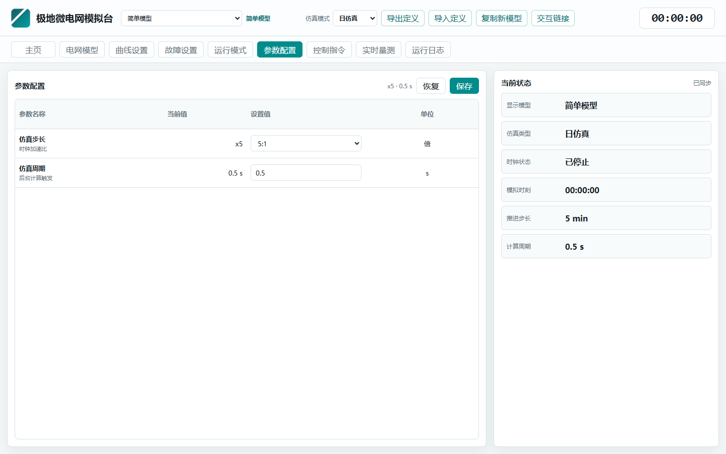
图 2-6 参数配置页面：仿真步长、计算周期和当前状态
运行模式页面左侧为设备树，右侧表格显示并修改设备运行模式，例如 PQ、PV、PH、V。

要点
- 运行模式描述设备在潮流方程中的建模角色。
- 修改模式后，下一轮计算前重新物化工作模型。
- 模式应与 model.e、control.e 定义保持一致，不应随意发挥。
- 不合理模式可能导致潮流不收敛或求解异常。

界面截图
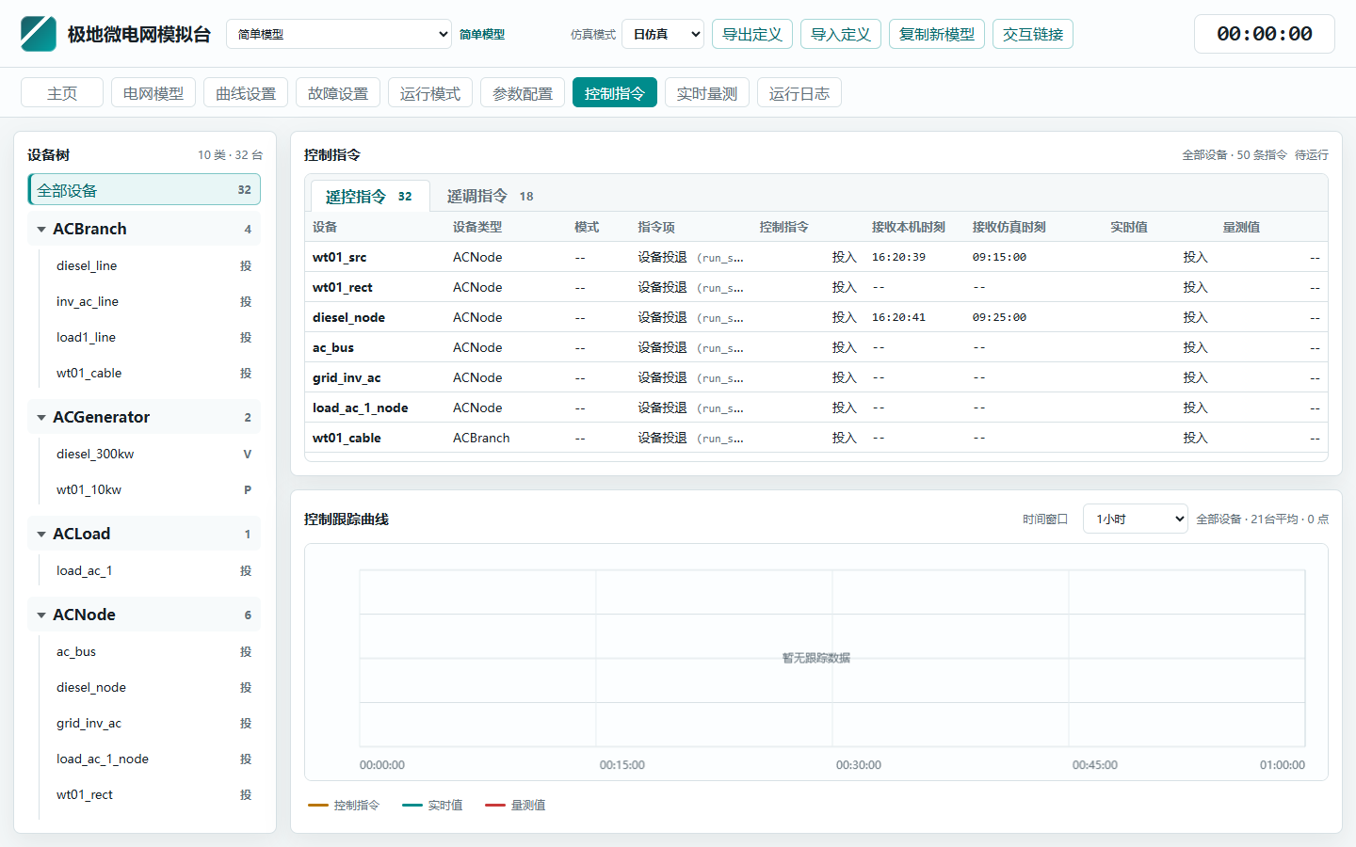
图 2-7 控制指令页面：遥控遥调表格与跟踪曲线

表格说明
模式 | 含义 | 适用示例 | 说明
PQ | 指定 P/Q | 负荷、功率源 | 最常见边界
PV | 指定 P/V | 发电机 | 无功由潮流平衡
PH | 指定有功和换流关系 | 换流器 | 需模型支持
V | 指定电压 | 平衡/控制节点 | 需谨慎设置

2.10 参数配置页面
参数配置页面集中管理系统参数，包括仿真步长/时钟倍率和仿真计算周期。

要点
- clock_speed 或 speed 会被规范到 x1、x5、x15、x30、x60。

界面截图
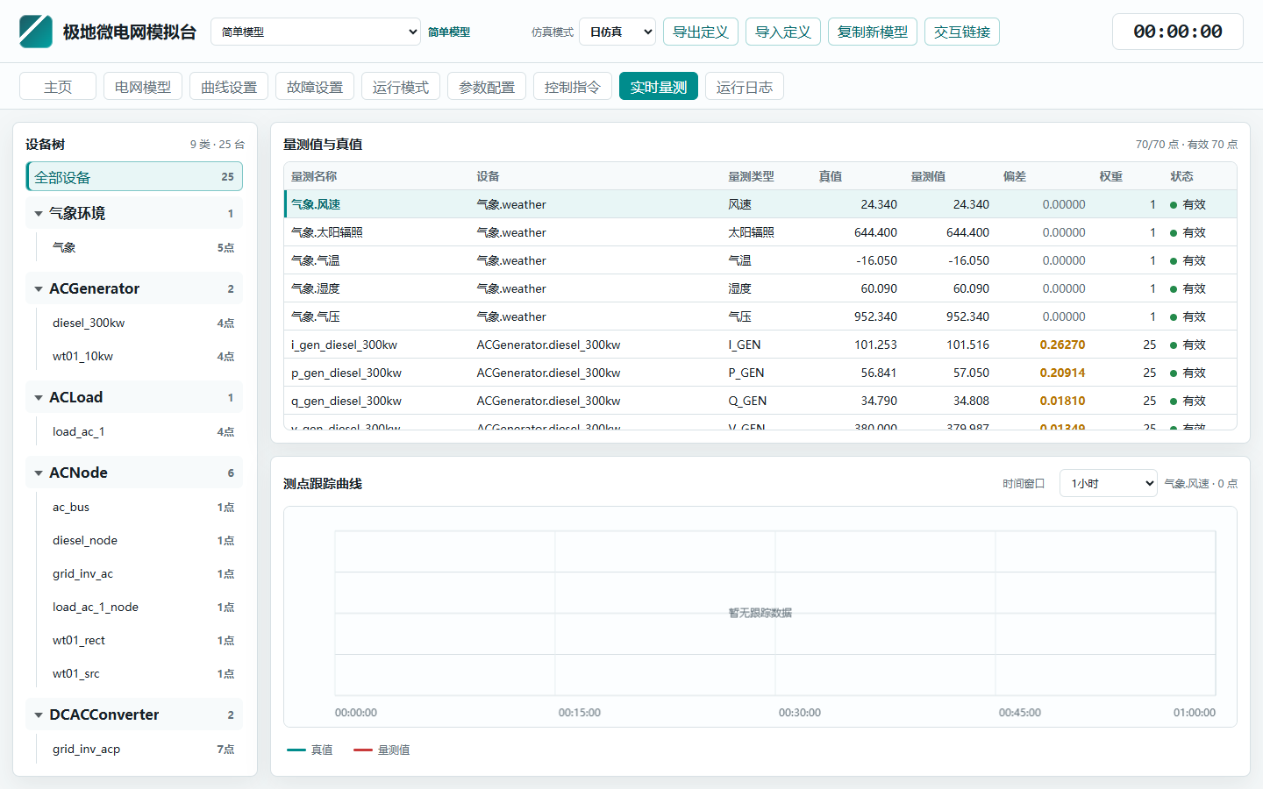
图 2-8 实时量测页面：真值、量测值和测点跟踪曲线
- compute_interval_seconds 表示后台每隔多少秒尝试计算一次，默认 1 秒。
- effective_step_minutes 由曲线时步和时钟倍率共同决定。
- 保存后写入 local_settings.json，并按有效步长对齐当前仿真时刻。

示例
Invoke-RestMethod -Method POST -Uri "http://127.0.0.1:8710/api/config?model_id=simple_model" `
-ContentType "application/json" `
-Body '{"clock_speed":5,"compute_interval_seconds":1}'

2.11 控制指令页面

界面截图
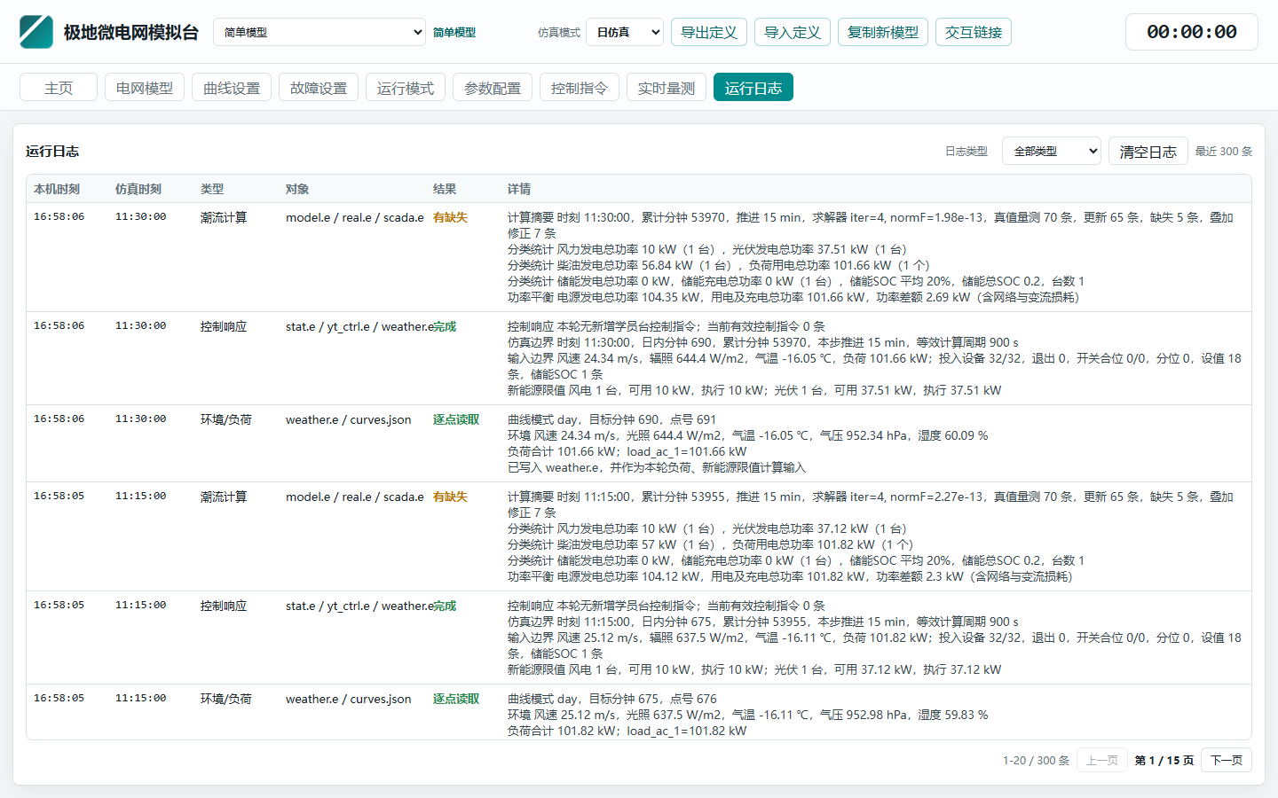
图 2-9 运行日志页面：日志类型过滤、分页与详情
控制指令页面左侧为设备树，右侧为多标签页，遥控和遥调分表展示。

要点
- 遥控包括设备投入/退出、开关和断路器分合状态。
- 遥调包括发电机、DCDC、DCAC、ACAC、储能等设备的 P/Q/V 设定值。
- 单击或双击行时，下方曲线板刷新为对应指令的控制值和实时值曲线。
- 模拟台显示指令刷新时刻，包括本机时刻和仿真时刻。
- 有效指令列表过滤掉不刷新或过期的指令。

表格说明
类别 | 定义来源 | 显示字段 | 执行边界
遥控 | control.e RunStat/CbOpenStat | 名称、实时值、控制值、刷新时刻 | 有效期内
遥调 | control.e SetValue | 名称、量测值、控制值、刷新时刻 | 写入 yt_ctrl.e

2.12 实时量测页面
实时量测页面左侧为设备树，右侧展示选中设备、设备类或全部测点的真值和量测值。

要点
- 表格展示量测名称、设备、量测类型、真值、量测值和有效状态。
- 曲线展示选中测点的量测值与真值，可选择时间窗口。
- 曲线横坐标跟随时间窗口调整，并按窗口取整。
- 气象相关测点也与电气测点一起展示和上传。

表格说明
数据源 | 含义 | 文件 | 含噪声
definitions | 量测定义 | meas.e | 否
real | 潮流真值 | real.e | 否
scada | 量测结果 | scada.e | 是

2.13 运行日志页面
运行日志记录环境/负荷读取、控制响应、潮流计算、参数配置和告警信息。

要点
- 日志表包含本机时刻和仿真时刻。
- 支持按日志类型过滤、分页展示和清空日志。
- 控制响应日志先于潮流计算日志记录。
- 潮流计算日志输出分类统计，避免逐设备输出过多。

表格说明
日志类型 | 典型结果 | 详情内容
环境/负荷 | 逐点读取 | 天气、负荷、曲线点号、weather.e
控制响应 | 完成 | 有效指令、输入边界、新能源限值
潮流计算 | 完成/有缺失 | iter、normF、量测更新、功率统计
参数配置 | 已更新 | 倍率、计算周期

2.14 交互链接
模拟台自动生成模型级交互链接。学员台输入链接后解析模拟台地址、模型 ID、快照路径和控制路径。

要点
- 不同模型对应不同链接，一个链接可供多个学员台使用。
- 学员台启动接收前会验证链接可用性，并尝试读取一次数据。
- 如果传入数据与本地定义不一致，学员台会警告并启动失败。
- 运行中链接失效会自动重连，连续失败后停止接收。

示例
Invoke-RestMethod -Uri "http://127.0.0.1:8710/api/trainee-link?model_id=simple_model"

3. 仿真计算与潮流算法

3.1 单步仿真计算流程
一次仿真步从时钟触发开始，到 real.e/scada.e 刷新结束。仿真步与真实时间解耦。

表格说明
步骤 | 动作 | 输入 | 输出
1 | 物化工作模型 | model.e/stat.e | work model
2 | 读取曲线点 | curves.json | weather.e
3 | 物化有效控制 | commands.json | yt_ctrl.e/stat.e
4 | 叠加故障与模式 | local_settings.json | merged_model.e
5 | 潮流求解 | merged_model.e | Snapshot/iter/normF
6 | 生成真值 | meas.e/Snapshot | real.e
7 | 叠加噪声故障 | real.e/量测故障 | scada.e
8 | 写日志推进时钟 | 计算结果 | snapshot

3.2 天气与负荷曲线读取逻辑
每一仿真步根据当前仿真时刻读取天气和负荷曲线。年仿真按累计分钟定位，日仿真按日内分钟定位。

要点
- weather.e 以列为单位保存 time、wind_speed_mps、solar_irradiance_w_m2、air_temp_c 等。
- 负荷按模型中的负荷列表逐项插值后求和，写入 load_kw。
- 环境/负荷日志记录曲线模式、目标分钟、点号和负荷分项。
- weather.e 同时用于页面展示、负荷修正和风光最大出力限制。

示例
<Weather>
@ time wind_speed_mps solar_irradiance_w_m2 air_temp_c air_pressure_hpa humidity_pct load_kw
# 00:00:00 8.50 0.00 -22.00 985.00 58.00 78.20
</Weather>

3.3 设备状态和控制指令叠加
设备基础状态来自 stat.e，有效学员台控制来自 commands.json，并物化到 yt_ctrl.e 和当前运行 stat.e。

要点
- RunStat 合并所有设备投退状态，字段为 dev_type、dev_name、run_stat。
- CbOpenStat 保存开关/断路器分合状态，字段为 dev_type、dev_name、status。
- SetValue 合并所有遥调设值，字段为 dev_type、dev_name、set_type、set_value。
- StorageSoc 保存储能 SOC，字段包含 name/dev_name 和 soc_curr。
- 只有学员台来源、已接受、未取消、未过期的指令会影响潮流。

表格说明
来源 | 有效性条件 | 写入位置 | 影响潮流
学员台人工 | trainee-ui 且有效期内 | commands/yt_ctrl | 是
新能源策略 | trainee-renewable-priority | commands/yt_ctrl | 是
模拟台本地 | 非学员台来源 | 可记录 | 否
取消指令 | 匹配有效指令 | 标记 cancelled | 退出影响

3.4 风光储柴荷能力边界
模拟台根据天气和 device.e 参数修正设备能力边界，风光在最大可发范围内跟踪控制指令。

要点
- 风电只看 ACGenerator 类型风机，不把 DCACConverter 当成风电源。
- 光伏只看 DCGenerator 类型光伏，不把变流器重复统计为电源。
- 储能 SOC 高于上限时不能充电，低于下限时不能放电。
- 若没有有效控制指令，风光按最大出力点运行。
- 柴油机承担新能源和储能之外的剩余功率缺额。

表格说明
设备 | 关键参数 | 约束逻辑
风机 | cut_in/rated/cut_out/rated_power | 分段立方曲线并裁剪 p_min/p_max
光伏 | rated_power/reference/temp_coef | 辐照比例和温度修正
储能 | emva/soc_min/soc_max/充放上限 | SOC 与功率共同约束
负荷 | 96 点曲线/温度参数 | 按曲线和环境修正

3.5 风机、光伏和储能公式
风电采用切入-额定-切出分段曲线，光伏采用辐照和温度修正，储能 SOC 按功率积分。

要点
- 储能 p_set 为正表示放电，为负表示充电。
- 风机切出风速过低会导致强风下出力归零，应结合 device.e 检查。

示例
风电：
v < cut_in 或 v >= cut_out: Pwind = 0
cut_in <= v < rated: Pwind = rated_power * ((v-cut_in)/(rated-cut_in))^3
v >= rated 且 v < cut_out: Pwind = rated_power
光伏：
Ppv = rated_power * irradiance/reference_irradiance
* max(0, 1 + temp_coefficient * (air_temp - reference_temperature))
储能：
soc_next = clamp(soc - p_set * period_seconds / 3600 / capacity_kwh, soc_min, soc_max)

3.6 交直流混联潮流计算入口
模拟台通过 simu_loop.run_once 调用交直流混联潮流，默认求解器是 HybridPowerFlowCalc。

操作步骤
- 合并 model.e、stat.e、weather.e、yt_ctrl.e、device.e 为 merged_model.e。
- 调用 _read_lf_network_from_file 读取交直流网络。
- 构造 HybridPowerFlowCalc(network, verbose=False)。
- 执行 calc.run()，检查返回码和 converged 标志。
- 封装 Snapshot，用于 real.e 测点取值。

示例
network = _read_lf_network_from_file(merged_model)
calc = HybridPowerFlowCalc(network, verbose=False)
rc = calc.run()
solver_info = f"iter={calc.iterations}, normF={calc.normF:.3e}"

3.7 Newton 迭代与线性求解器
HybridPowerFlowCalc 对全局状态向量构造残差 F 和稀疏雅可比 J，迭代求解 J dx = -F。

要点
- 收敛条件以残差无穷范数 normF 小于容差为准。
- 默认混联场景优先使用 pyklu，不可用时回退 SciPy/SuperLU。
- 可选求解器包括 pyklu、superlu/scipy、umfpack、sksparse.klu.klu_solve。
- 日志中的 iter 和 normF 是判断计算质量的关键指标。

表格说明
求解器 | Python 绑定 | 特点 | 回退
pyklu | PyKLU.Klu | 适合稀疏电网矩阵 | scipy
superlu/scipy | scipy.sparse.linalg | 依赖少、稳定 | 默认兜底
umfpack | scikits.umfpack | 可复用符号分解 | scipy
sksparse.klu | sksparse.klu.klu_solve | 可选 KLU 接口 | scipy

3.8 真值与 SCADA 量测生成
潮流收敛后，模拟台按 meas.e 中定义的测点从 Snapshot 取值，生成 real.e，再叠加噪声生成 scada.e。

要点
- real.e 保存潮流真值，不叠加测量误差。
- scada.e 保存学员台看到的测量值，包含白噪声和量测故障。
- 量测噪声可由统一 noise_std 或 meas.e 权重决定。
- 所有 E 文件保持列对齐，便于人工查看和程序解析。
- missing 表示测点无法从 Snapshot 取值，应检查 meas.e 与 model.e 是否一致。

示例
real_rows = build_real_rows(meas.e, snapshot, stat.e)
scada_rows = add_noise_to_rows(real_rows, noise_std, rng)
write_measurement_snapshot(real.e, real_rows)
write_measurement_snapshot(scada.e, scada_rows)

3.9 气象遥测点
风速、辐照、气温、湿度、气压等气象量作为遥测点与电气测点一起展示和上传。

要点
- 气象测点写入 meas.e 或由服务在定义视图中补齐。
- 气象测点进入 /api/external/telemetry 返回结果。
- 学员台实时量测界面按同一定义展示。
- 外部系统可用指定查询接口只读取关心的气象点。

表格说明
测点名称 | 含义 | 单位 | 来源
weather_wind_speed | 风速 | m/s | weather.e/曲线
weather_solar_irradiance | 太阳辐照 | W/m2 | weather.e/曲线
weather_air_temp | 气温 | ℃ | weather.e/曲线
weather_humidity | 湿度 | % | weather.e/曲线
weather_air_pressure | 气压 | hPa | weather.e/曲线

3.10 潮流计算日志解读
每轮计算通常生成控制响应和潮流计算两类日志，前者说明输入边界，后者说明求解摘要和功率统计。

要点
- 控制响应日志包含有效指令数量、仿真边界、天气负荷边界和新能源限值。
- 潮流计算日志包含 iter、normF、量测更新、缺失、叠加修正和分类统计。
- 功率差额包含网络损耗和变流损耗，不要求严格为 0。
- missing 大于 0 时优先检查 meas.e 是否引用了不存在的设备或量测类型。

示例
计算摘要 时刻 00:00:00，累计分钟 0，推进 1 min，求解器 iter=4, normF=7.40e-14
分类统计 风力发电总功率 6.58 kW，光伏发电总功率 0 kW
分类统计 柴油发电总功率 62.69 kW，负荷用电总功率 78.82 kW
功率平衡 电源发电总功率 79.27 kW，用电及充电总功率 78.82 kW，功率差额 0.45 kW

4. WEB 接口与外部交互

4.1 WEB API 总览
模拟台提供 REST 风格接口，统一返回 JSON。多模型访问时使用 model_id 查询参数选择模型。

表格说明
类别 | 方法 | 路径 | 用途
健康 | GET | /api/health | 检查服务可用
模型 | GET | /api/models | 获取模型列表
快照 | GET | /api/snapshot | 获取完整实时快照
四遥 | GET | /api/external/telemetry | 获取遥测/遥信
四遥 | GET | /api/external/controls | 获取遥控/遥调
控制 | POST | /api/external/controls | 接收并执行控制
时钟 | POST | /api/clock | 控制仿真时钟
定义 | GET | /api/export-definitions | 导出定义包
提示：接口响应头支持 CORS，并带 no-store，适合实时页面轮询。

4.2 基础接口：健康、模型、配置
基础接口用于检查服务、获取模型目录和当前系统参数。外部程序建议先调用这些接口确认环境。

表格说明
接口 | 关键返回字段
/api/health | ok, role
/api/models | models, active_model_id
/api/config | role, system_parameters, models

示例
Invoke-RestMethod -Uri "http://127.0.0.1:8710/api/health"
Invoke-RestMethod -Uri "http://127.0.0.1:8710/api/models"
Invoke-RestMethod -Uri "http://127.0.0.1:8710/api/config?model_id=simple_model"

4.3 快照接口 /api/snapshot
快照接口返回当前模型完整状态，是模拟台页面刷新和学员台接收的主要数据源。

表格说明
字段 | 含义
model | 模型 id、名称、目录
clock | 仿真时钟、状态、速度、步数
definitions | 模型、量测、控制定义
curves/settings | 曲线、故障、模式、参数
commands/runtime_logs | 控制历史和运行日志
devices | 设备列表及状态
measurements | definitions、real、scada
summary | 量测数、告警数、控制数

示例
$snapshot = Invoke-RestMethod -Uri "http://127.0.0.1:8710/api/snapshot?model_id=simple_model"
$snapshot.clock
$snapshot.summary

4.4 曲线、故障和模式接口
曲线、故障和模式接口用于模拟台本地设置，运行中不能切换年/日仿真模式。

要点
- 量测故障接口为 /api/measurement-faults。
- 运行模式接口为 /api/modes。
- 系统参数接口为 /api/config。

示例
Invoke-RestMethod -Method POST -Uri "http://127.0.0.1:8710/api/curves?model_id=simple_model" `
-ContentType "application/json" `
-Body '{"mode":"day","time_step_minutes":1,"point_count":1440,"weather":[{"minute":0,"wind_speed_mps":8,"solar_irradiance_w_m2":0,"air_temp_c":-20}],"loads":{"load01":[{"minute":0,"p_kw":80}]}}'
Invoke-RestMethod -Method POST -Uri "http://127.0.0.1:8710/api/device-faults?model_id=simple_model" `
-ContentType "application/json" `
-Body '{"items":[{"dev_type":"ACGenerator","dev_name":"wt01_10kw","run_stat":0,"start_minute":60,"clear_minute":120}]}'

4.5 时钟控制接口 /api/clock
时钟接口支持 start、pause、stop、step、faster、slower，也可以携带 minute、speed、step_minutes。

表格说明
action | 行为
start | 进入 running
pause | 进入 paused
stop | 归零并 stopped
step | 单步计算
faster/slower | 调整倍率

示例
Invoke-RestMethod -Method POST -Uri "http://127.0.0.1:8710/api/clock?model_id=simple_model" `
-ContentType "application/json" -Body '{"action":"start","minute":480}'
Invoke-RestMethod -Method POST -Uri "http://127.0.0.1:8710/api/clock?model_id=simple_model" `
-ContentType "application/json" -Body '{"action":"step"}'
Invoke-RestMethod -Method POST -Uri "http://127.0.0.1:8710/api/clock?model_id=simple_model" `
-ContentType "application/json" -Body '{"action":"pause"}'

4.6 定义包与模型管理接口
定义包接口用于模型迁移和课堂发放；复制接口用于基于当前模型快速建立新工况。

要点
- 导出 zip 文件名由当前模型名生成。
- 导入时 create_model=true 会创建新模型。
- 名字重复时接口返回 400，界面要求用户改名。

示例
Invoke-RestMethod -Method POST -Uri "http://127.0.0.1:8710/api/models/clone?model_id=simple_model" `
-ContentType "application/json" -Body '{"name":"训练模型A"}'
Invoke-RestMethod -Method POST -Uri "http://127.0.0.1:8710/api/models/import-definitions" `
-ContentType "application/json" -Body '{"create_model":true,"name":"导入模型A","data_base64":"<base64>"}'

4.7 学员台交互链接接口
/api/trainee-link 返回模型级交互链接，包含模拟台 API 根地址、模型 ID、快照路径和控制路径。

表格说明
字段 | 说明
type | polar-microgrid-trainee-link
teacher_api_base | 模拟台 API 根地址
model_id/model_name | 对应模型
snapshot_path | 学员台接收路径
command_path | 学员台下发控制路径
telemetry/control paths | 轻量四遥路径

示例
$response = Invoke-RestMethod -Uri "http://127.0.0.1:8710/api/trainee-link?model_id=simple_model"
$response.link
$response.teacher_api_base
$response.snapshot_path
$response.command_path

4.8 遥测/遥信接口
GET /api/external/telemetry 提供最新遥测和遥信值，返回时刻和 N 个测点名称及对应值。

要点
- 为节省交互量，单条 item 只保留 name、value、刷新时间和 valid 等必要字段。
- values 字典适合按名称快速读取。
- items 数组适合遍历展示。
- 气象测点也在该接口中返回。

示例
$telemetry = Invoke-RestMethod -Uri "http://127.0.0.1:8710/api/external/telemetry?model_id=simple_model"
$telemetry.time
$telemetry.values.weather_wind_speed
$telemetry.items | Select-Object -First 5

4.9 指定遥测/遥信查询接口
POST /api/external/telemetry/query 输入遥测列表与遥信列表，返回对应值列表和缺失清单。

要点
- 遥测输入可用 telemetry、telemetry_names、yc、yc_names 等别名。
- 遥信输入可用 signals、signal_names、yx、yx_names 等别名。
- 缺失点返回 found=false、valid=0、value=null。

示例
Invoke-RestMethod -Method POST -Uri "http://127.0.0.1:8710/api/external/telemetry/query?model_id=simple_model" `
-ContentType "application/json" `
-Body '{"yc_names":["weather_wind_speed","weather_solar_irradiance"],"yx_names":["ACGenerator.diesel_300kw.run_stat"]}'

4.10 遥控/遥调读取接口
GET /api/external/controls 提供最新遥控和遥调值，返回控制名称、当前值、更新时间和 active 状态。

表格说明
字段 | 含义
name | 控制名称
value | 当前控制值
active | 是否来自有效指令
updated_wall_time | 指令刷新本机时刻
updated_simu_time | 指令刷新仿真时刻
expires_at_absolute_minute | 有效截止累计分钟

示例
$controls = Invoke-RestMethod -Uri "http://127.0.0.1:8710/api/external/controls?model_id=simple_model"
$controls.values."ACGenerator.diesel_300kw.p_set"
$controls.items | Where-Object {$_.active -eq $true}

4.11 遥控/遥调下发接口
POST /api/external/controls 接收并执行遥控和遥调值，推荐使用 values 字典按 name 下发。

要点
- 接口会返回 accepted.remote_controls 和 accepted.remote_adjustments。
- source 若不是 trainee/student 类，会自动加 trainee- 前缀以形成有效来源。
- 下发后下一轮潮流计算前物化到 yt_ctrl.e。

示例
Invoke-RestMethod -Method POST -Uri "http://127.0.0.1:8710/api/external/controls?model_id=simple_model" `
-ContentType "application/json" `
-Body '{"values":{"ACGenerator.diesel_300kw.run_stat":1,"ACGenerator.diesel_300kw.p_set":55.5,"ESS.ess01.p_set":20},"valid_for_minutes":10,"source":"external-ems"}'

4.12 取消遥控/遥调指令
可通过人机或 API 取消某个有效遥控/遥调指令。取消后模拟台退出该指令对系统运行的影响。

表格说明
返回字段 | 说明
cancelled.remote_controls | 成功取消的遥控条数
cancelled.remote_adjustments | 成功取消的遥调条数
cancelled.missing | 未匹配有效指令条数
cancelled_items | 逐项取消结果
control_values | 取消后的最新控制值

示例
Invoke-RestMethod -Method POST -Uri "http://127.0.0.1:8710/api/external/controls?model_id=simple_model" `
-ContentType "application/json" `
-Body '{"cancel_commands":[{"name":"ACGenerator.diesel_300kw.p_set"},{"name":"ESS.ess01.p_set"}],"source":"external-ems"}'

4.13 学员台控制路径
/api/student/commands 是学员台传统控制路径，接收 run_status、set_values 或取消命令。

要点
- 来源必须是 trainee/student 类才会作为有效控制进入模拟。
- 人工指令不会因为暂停、停止或重启自动失效，除非过期或取消。
- 控制响应日志会显示接受投退、设值和忽略数量。

示例
Invoke-RestMethod -Method POST -Uri "http://127.0.0.1:8710/api/student/commands?model_id=simple_model" `
-ContentType "application/json" `
-Body '{"source":"trainee-ui","run_status":[{"dev_type":"ACGenerator","dev_name":"wt01_10kw","run_stat":1}],"set_values":[{"dev_type":"ESS","dev_name":"ess01","set_type":"p_set","set_value":10}],"valid_for_minutes":5}'

4.14 API 错误处理和返回约定
模拟台在参数错误、路径不存在、模型不存在、导入失败等情况下返回 JSON 错误。

表格说明
场景 | HTTP 状态 | 建议处理
路径不存在 | 404 | 检查接口路径和端口
JSON 非对象 | 400 | 修正请求体
模型重名 | 400 | 提示用户改名
学员台代理失败 | 502 | 检查模拟台链接
潮流异常 | 日志告警/暂停 | 查看 runtime_logs 和 stderr

示例
try {
Invoke-RestMethod -Method POST -Uri "http://127.0.0.1:8710/api/clock" -ContentType "application/json" -Body '[]'
} catch {
$_.Exception.Response.StatusCode.value__
$_.ErrorDetails.Message
}

5. 典型用例、运维与验收

5.1 用例一：启动日仿真并读取量测
本用例展示外部程序如何从零启动日仿真，等待一步计算后读取最新遥测和快照。

操作步骤
- 调用 /api/config 设置 clock_speed=1 和 compute_interval_seconds=1。
- 调用 /api/clock action=start，从 minute=0 启动。
- 等待 1-2 秒，或调用 action=step 主动推进。
- 调用 /api/external/telemetry 读取最新遥测和遥信。
- 调用 /api/snapshot 查看 summary、runtime_logs 和 measurements。

示例
$base = "http://127.0.0.1:8710"
$model = "simple_model"
Invoke-RestMethod -Method POST -Uri "$base/api/clock?model_id=$model" -ContentType "application/json" -Body '{"action":"start","minute":0}'
Start-Sleep -Seconds 2
$t = Invoke-RestMethod -Uri "$base/api/external/telemetry?model_id=$model"
$t.time
$t.values

5.2 用例二：外部 EMS 下发控制
外部系统可读取遥测后计算策略，再通过 /api/external/controls 下发柴油机和储能设定值。

要点
- 下发后模拟台控制指令页面会出现对应遥调行。
- 下一轮潮流计算前指令进入 yt_ctrl.e。
- 若需要撤销，应显式调用取消接口。

示例
$base = "http://127.0.0.1:8710"
$model = "simple_model"
$telemetry = Invoke-RestMethod -Uri "$base/api/external/telemetry?model_id=$model"
$body = @{
values = @{ "ESS.ess01.p_set" = 15; "ACGenerator.diesel_300kw.p_set" = 60 }
valid_for_minutes = 10
source = "external-ems"
} | ConvertTo-Json -Depth 5
$result = Invoke-RestMethod -Method POST -Uri "$base/api/external/controls?model_id=$model" -ContentType "application/json" -Body $body
$result.accepted

5.3 用例三：课堂训练流程
教员先准备模型和曲线，再导出定义包给学员台。学员台导入定义包后，通过交互链接接收实时数据。

操作步骤
- 复制一个训练模型，命名为本次课程工况。
- 在曲线设置页面配置天气和负荷曲线。
- 在故障设置页面配置设备故障和量测故障。
- 导出定义包并发给学员。
- 生成交互链接并复制给学员台。
- 启动仿真，学员台启动接收并校验定义一致性。
- 学员下发遥控/遥调，模拟台响应并记录日志。
提示：建议先使用简单模型验证风、光、储、柴、荷关系，再切换到完整模型开展复杂场景训练。

5.4 用例四：验证新能源消纳关系
简单模型包含 1 台风机、1 台光伏、1 台储能、1 台柴油发电机和 1 个负荷，适合快速验证控制逻辑。

要点
- 强风但风机出力小，优先检查 device.e 中 cut_out_speed 是否过低。
- 夜间太阳辐照为 0，光伏出力应接近 0。
- SOC 高于上限时储能不能继续充电，低于下限时不能继续放电。
- 电源发电小于负荷时，柴油机应补足缺额或日志显示不平衡/异常。

表格说明
检查项 | 期望现象 | 排查文件
风速升高 | 风电出力按曲线增加 | device.e/weather.e/real.e
辐照升高 | 光伏出力增加 | device.e/weather.e/real.e
储能放电 | SOC 逐步下降 | stat.e/real.e
柴油补缺 | 柴油功率随缺额变化 | yt_ctrl.e/real.e

5.5 运维检查清单
当页面无响应、仿真不推进、接口异常或量测异常时，建议按顺序排查。

操作步骤
- 检查 8710 端口是否 Listen。
- 访问 /api/health 确认模拟台服务可用。
- 查看 web_logs/simulator.stderr.log 是否有 Python 异常。
- 查看 runtime_logs.json 最近日志类型和错误详情。
- 确认 source 目录存在 model.e、meas.e、control.e、device.e。
- 确认运行中未切换仿真模式。
- 确认控制指令来源有效、未过期、未取消。
- 确认潮流日志 iter、normF 和 missing 数量正常。

示例
Get-NetTCPConnection -LocalPort 8710 -State Listen
Invoke-RestMethod -Uri "http://127.0.0.1:8710/api/health"
Get-Content D:\codex\power_simu_web\web_logs\simulator.stderr.log -Tail 100

5.6 常见问题
本页汇总模拟台使用中最常见的问题、可能原因和处理建议。

表格说明
问题 | 可能原因 | 处理建议
启动后自动暂停 | 潮流异常或输入边界错误 | 查看运行日志和 stderr
日志出现缺失 | meas.e 与 model.e 不匹配 | 对齐定义
遥调未响应 | 来源无效、过期、取消或名称不匹配 | 查看有效指令表
学员台定义不一致 | 本地定义包与模拟台模型不同 | 重新导入定义
风大但出力小 | cut_out_speed 过低或控制限值 | 检查 device.e 和指令

5.7 交付验收建议
建议从人机、算法、接口和多模型四个层面验收模拟台。

表格说明
类别 | 验收项 | 通过标准
人机 | 模型切换、曲线、故障、控制、量测、日志 | 页面可操作、数据刷新
算法 | 天气/负荷、风光限值、SOC、潮流、噪声 | real/scada 与预期一致
接口 | health、snapshot、telemetry、controls、clock | JSON 正确，控制可生效可取消
多模型 | 独立运行、独立链接、独立数据 | 互不串扰
提示：推荐回归顺序：简单模型、默认模型、学员台交互链接、外部 API 控制闭环。

6. 附录

6.1 附录：主要文件速查
维护人员可根据下表快速定位模拟台相关实现文件和运行数据。

表格说明
文件 | 位置 | 说明
simu/server.py | D:\codex\power_simu_web\simu | HTTP 路由和服务启动
simu/service.py | D:\codex\power_simu_web\simu | 模型服务、时钟、控制、日志、接口
simu_loop.py | D:\codex\power_simu_web | 单步潮流和 real/scada 生成
simu/web/simulator/app.js | simu\web\simulator | 模拟台前端逻辑
models/simulator/source | models\simulator\source | 模拟台模型源
models/simulator/runtime | models\simulator\runtime | 模拟台运行态

6.2 附录：接口命名规则
四遥接口中的 name 是主要交互键。轻量四遥接口删除设备类型等冗余字段以减少交互量。

要点
- 调用方不应依赖 dev_type/dev_name/meas_type 字段。
- 若需要完整定义，应调用 /api/snapshot 查看 definitions。

表格说明
类别 | 名称示例 | 说明
遥测 | weather_wind_speed | 气象遥测
遥测 | ACGenerator.diesel_300kw.P_GEN | 设备功率量测
遥信 | ACGenerator.diesel_300kw.run_stat | 设备投退状态
遥控 | ACBreak.br01.status | 开关/断路器分合
遥调 | ESS.ess01.p_set | 设定值控制

6.3 附录：最小外部控制程序框架
外部 EMS/AGC 可按固定周期执行读遥测、计算策略、下发控制、读取回执的闭环。

示例
$base = "http://127.0.0.1:8710"
$model = "simple_model"
while ($true) {
$yc = Invoke-RestMethod -Uri "$base/api/external/telemetry?model_id=$model"
$wind = $yc.values."weather_wind_speed"
$pEss = 0
if ($wind -gt 12) { $pEss = -10 } else { $pEss = 10 }
$body = @{ values = @{ "ESS.ess01.p_set" = $pEss }; valid_for_minutes = 5; source = "external-ems" } | ConvertTo-Json -Depth 5
Invoke-RestMethod -Method POST -Uri "$base/api/external/controls?model_id=$model" -ContentType "application/json" -Body $body | Out-Null
Start-Sleep -Seconds 2
}
提示：外部闭环周期不宜小于模拟台计算周期；停止控制时应显式取消指令。

6.4 附录：术语表
本页整理模拟台说明书中常见术语。

表格说明
术语 | 含义
遥测 YC | 连续量测，如功率、电压、电流、SOC、风速、辐照度
遥信 YX | 离散状态，如设备投退、开关分合
遥控 | 对离散状态的控制，如 run_stat/status
遥调 | 对连续设定值的控制，如 p_set/q_set/v_set
真值 | 潮流计算直接得到的理想量测，写入 real.e
SCADA | 叠加噪声和故障后的量测，写入 scada.e
有效指令 | 学员台来源、未过期、未取消、能匹配定义的指令

